Tugas basic select + argument (group, order, where)

- Dapatkan informasi 10 pegawai yang memiliki gaji paling tinggi.
- Dapatkan informasi 3 orang pegawai dengan JOB_ID berakhiran dengan “_CLERK” dengan gaji tertinggi.
- Buatlah laporan jumlah pegawai dan jumlah gaji dari tiap departemen, dan diurutkan dari departemen dengan jumlah pegawai terbanyak.
- Berapakah jumlah pegawai yang memiliki nama depan yang diawali dengan huruf A?

- Dari tabel JOBS, Dapatkan JOB_TITLE dengan range gaji paling besar?
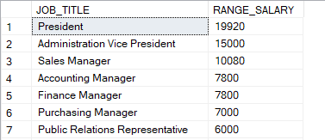

- Lakukan pengujian apakah terdapat pegawai selain SA_REP dan SA_MAN yang mendapatkan komisi

- Lakukan pengujian apakah terdapat pegawai yang tidak memiliki department

- Pada department marketing (ID: 80), Berikan label “Tinggi” apabila memiliki gaji diatas rata-rata +- 1.000 (rata2 sebasar 6461) dan “Rendah” apabila dibawah dari rata-rata +- 1000, lainnya dengan label Rata-Rata. Tampilan sebagai berikut
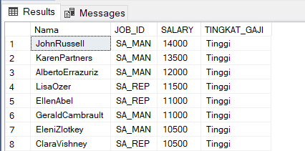

- [BONUS STAGE]Dapatkan informasi 10 pegawai yang memiliki masa kerja paling lama, dan berapa lama masa kerja pegawai tersebut. HINT: masa kerja dapat menggunakan fungsi DATEDIFF
